《纬线和纬度》学程拓展
【拓展任务1】一个以纬线命名的国家和特殊纬线穿过的城市
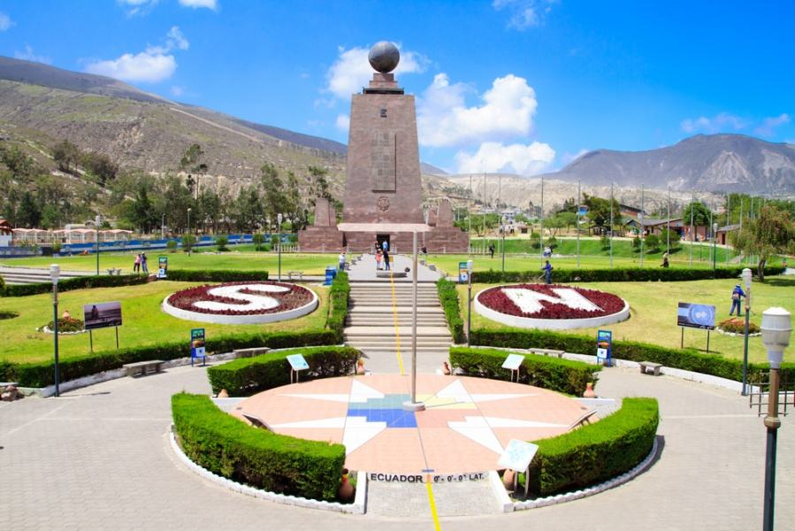
（1）阅读资料：厄瓜多尔共和国，厄瓜多尔英文为Equator, 是赤道的意思。这个国家的名字在西班牙语中，为“赤道之国”的意思。在厄瓜多尔的首都，也竖立着一个赤道纪念碑。纪念碑显示这座城市正是被赤道穿过的地方。而国家也因“赤道”而得名。厄瓜多尔人称这座纪念碑为“世界之半”。每年3月和9月，太阳从赤道线上经过，直射赤道，全球昼夜相等。这时，厄瓜多尔人总要在此举行盛大的迎接太阳神的活动，感谢太阳给人类带来温暖和光明。来这里参观的游客们都喜欢在石阶上，两脚平踏在白线的两边，摄影留念，以显示自己是脚踏南北两个半球的人。

（2）除了厄瓜多尔外，我们国家也有被特殊的纬线穿过的城市，请你查阅中国地图或地球仪，找到我国被北回归线穿过的城市，确定它们的纬度。
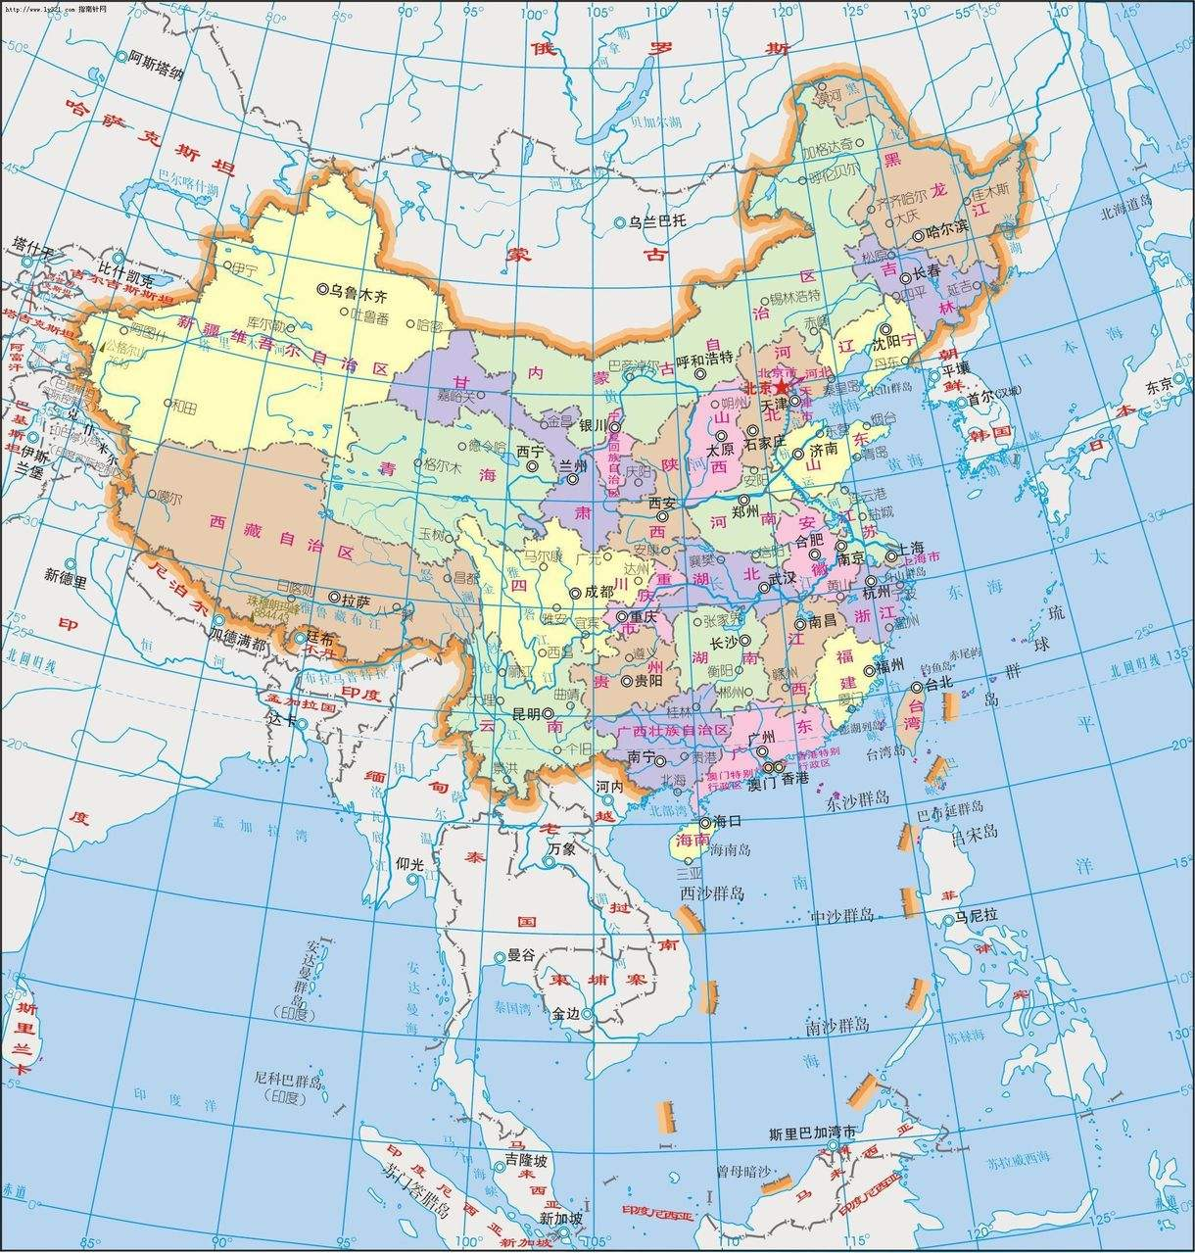

【拓展任务2】在第一课时制作的地球仪模型上，用特殊的颜色画上几条重要的纬线，并准确说出它们的纬度。

